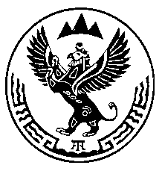

Министерство природных ресурсов,
экологии и туризма Республики Алтай

ПРИКАЗ

г. Горно-Алтайск

«25» ноября 2019 года № 909

О проведении аукциона в электронной форме на право заключения договоров аренды лесных участков, находящихся в государственной собственности

Руководствуясь статьями 78-80 Лесного кодекса Российской Федерации, подпунктом «б», «в» пункта 6 Положения о Министерстве природных ресурсов, экологии и туризма Республики Алтай, утвержденного постановлением Правительства Республики Алтай от 21 мая 2015 года № 135,
п р и к а з ы в а ю:

1. Утвердить прилагаемый Перечень сведений о лесных участках для выставления на аукцион в электронной форме на право заключения договоров аренды лесных участков, находящихся в государственной собственности.
2. Провести аукцион в электронной форме на право заключения договоров аренды лесных участков, находящихся в государственной собственности.
3. Начальнику отдела организации лесопользования и государственного лесного реестра (Ю.С. Коченкова) обеспечить исполнение аукционной документации, организацию и проведение аукциона на право заключения договоров аренды лесных участков, находящихся в государственной собственности.
4. Контроль за исполнением настоящего Приказа оставляю за собой.

Исполняющий обязанности министра
природных ресурсов, экологии и туризма
Республики Алтай О.В. Андронов

